ПРОФСОЮЗ РАБОТНИКОВ НАРОДНОГО ОБРАЗОВАНИЯ И НАУКИ РОССИЙСКОЙ ФЕДЕРАЦИИ
ПЕРВИЧНАЯ ПРОФСОЮЗНАЯ ОРГАНИЗАЦИЯ ГБОУДО ДТДиМ «На Стопани»
ПРОФСОЮЗНЫЙ КОМИТЕТ
101000, г. Москва, Огородная слобода, д. 6, стр. 1 Тел. +7 (495) 628-41-51 e-mail: na-stopani@edu.mos.ru

Первичная профсоюзная организация ГБОУ ДО ДТДиМ "На Стопани" является организацией работников народного образования и науки РФ. Наша профсоюзная организация объединяет педагогов дополнительного образования, методистов, педагогов-организаторов, сотрудников административно-управленческого, учебно-вспомогательного, младшего обслуживающего персонала.
Одной из основных целей профсоюзного комитета первичной профсоюзной организации Дворца творчества за отчетный период было сохранение наших многолетних кадров и привлечение в Профсоюз новых членов (особенно молодёжи), повышение мотивации работников для вступления в Профсоюз.
Целями и задачами первичной профсоюзной организации Дворца творчества являлись:
- реализация уставных задач Профсоюза по представительству и защите социально-трудовых прав и профессиональных интересов членов Профсоюза;
- общественный контроль за соблюдением законодательства о труде и охране труда;
- согласование принимаемых работодателем локальных актов учреждения, касающиеся трудовых и социально-экономических прав работников;
- улучшение материального положения, укрепление здоровья и повышение жизненного уровня членов Профсоюза;
- информационное обеспечение членов Профсоюза, разъяснение мер, принимаемых Профсоюзом по реализации уставных целей и задач;
- создание условий, обеспечивающих вовлечение членов Профсоюза в профсоюзную работу.
Первичная профсоюзная организация Дворца творчества на конец 2019 года насчитывает 25 человек.

Традиционным направлением в информационной работе остается проведение ежемесячных совещаний ПК ППО. В 2019 году во Дворце творчества состоялось 7 заседаний профсоюзного комитета, на которых поднимались следующие вопросы:
№ | Дата заседания | Кем проводилось заседание | Номер протокола | Повестка дня
1 | 28 января 2019 г. | профсоюзный комитет | 3 | Внесение изменений и дополнений в Положение об оплате труда и материальном стимулировании работников ГБОУ ДО ДТДиМ «На Стопани».
2 | 19 февраля 2019 г. | профсоюзный комитет | 4 | - О пожертвовании денежных средств из профсоюзных взносов на формирование целевой программы "Фонд социальной и благотворительной помощи МГО Профсоюза работников народного образования и науки РФ".  - Об оплате 50 % стоимости многодневной экскурсии в МУРОМ-ДИВЕЕВО-АРЗАМАС для члена профсоюза.
3 | 3 декабря 2019 г. | профсоюзный комитет (собрание) | 1 | О переизбрании председателя ППО
4 | 10 декабря 2019 г. | профсоюзный комитет | 1 | Об оплате из средств бюджета первичной профсоюзной организации ГБОУ ДО ДТДиМ "На Стопани" новогодних сертификатов для членов ППО номиналом 1000 рублей.
5 | 23 декабря 2019 г. | профсоюзный комитет | 2 | Об оказании материальной помощи Новиковой С.Г. в связи со смертью отца
6 | 25 декабря 2019 г. | профсоюзный комитет | 2а | Распределение билетов на Новогодние спектакли (Елки)
7 | 26 декабря 2019 г. | профсоюзный комитет | 3 | Об оплате из средств бюджета первичной профсоюзной организации ГБОУ ДО ДТДиМ "На Стопани" 70% стоимости 1 абонемента члену ППО на посещение бассейна «Коралл»

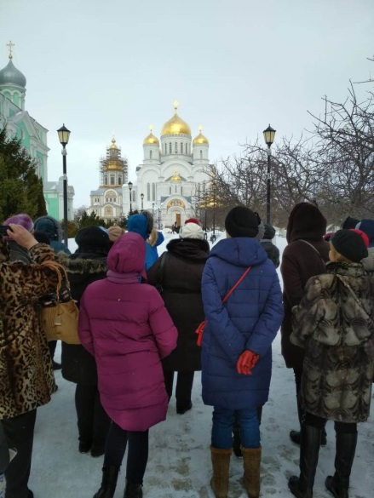
Однако непосредственное общение с членами профсоюза являлось одним из самых главных и действенных элементов в работе профсоюзного комитета Дворца творчества.
В сентябре 2019 года председателем ППО были получены в территориальной профсоюзной организации и распространены среди членов профсоюза билеты на концерт, посвященный Дню учителя.
Неоднократно членам профсоюза предлагались недорогие билеты на мюзиклы, в цирк, в театр, аквапарк «Мореон».
В декабре 2019 года председателем ППО были получены в территориальной профсоюзной организации и распространены билеты на новогодние представления для детей и внуков членов профсоюза в количестве 17 штук.
Двое членов профсоюза воспользовались льготной экскурсионной поездкой, организованной ТПО.

Материальной помощью из средств ППО в размере 10000 рублей в связи со смертью отца воспользовался 1 человек.

Профсоюзный комитет ППО совместно с администрацией Дворца творчества не прекращает связь с ветеранами педагогами, бывшими работниками учреждения. Ветераны педагогического труда приглашались на все торжественные и праздничные мероприятия, проходящие на территории Дворца: Новогодний концерт, концерты к 8 марта и к Дню Победы, Отчетный концерт объединений Дворца, концерт к Дню пожилого человека.

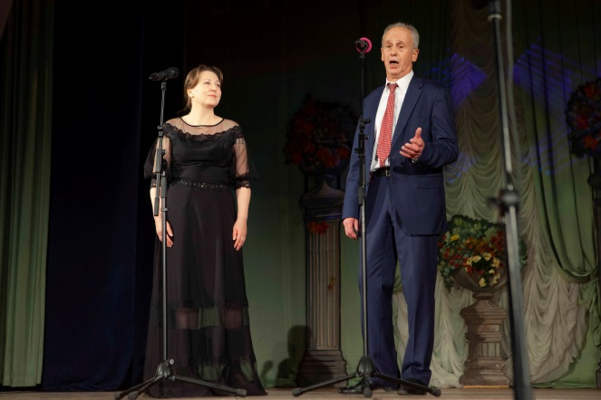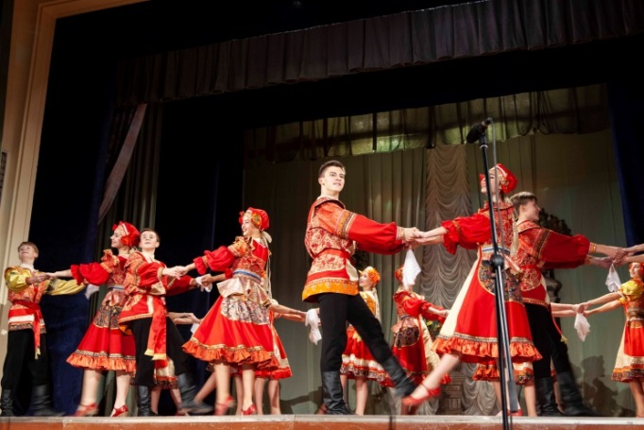

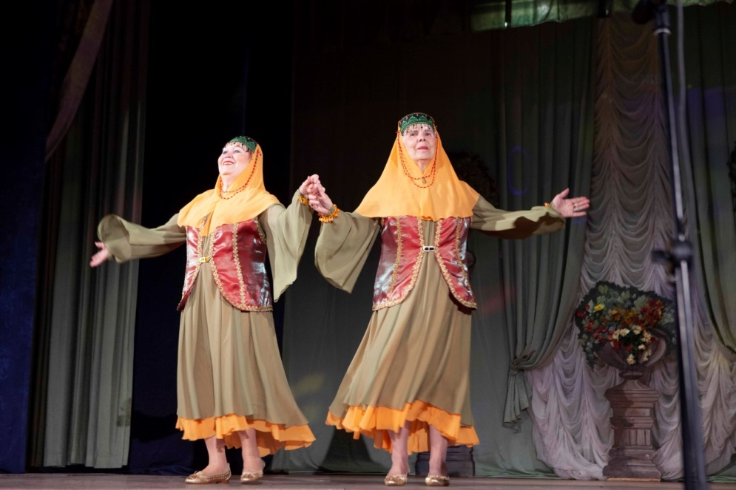

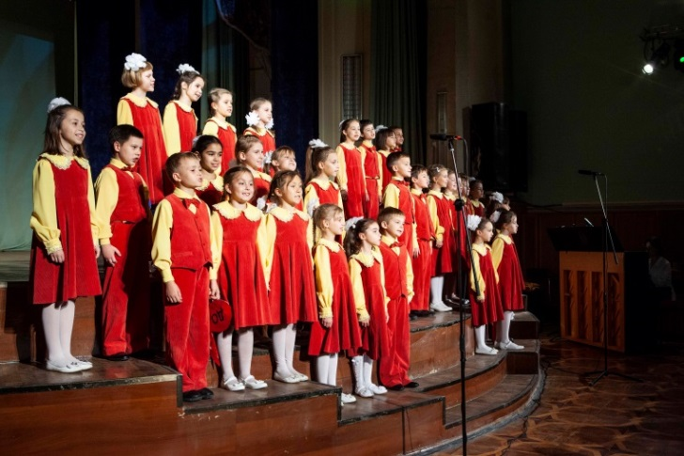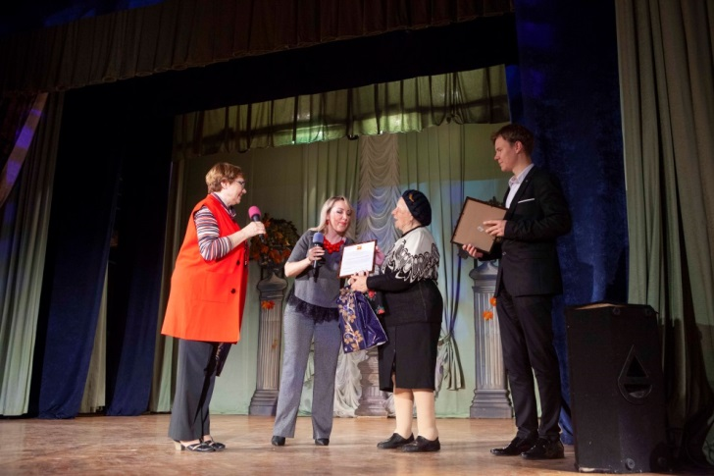

28-29 октября 2019 председатель ППО принимал участие в выездном семинаре "Менеджмент профсоюзной организации".

ПК ППО участвовал во всех сборах информации, мониторингах, проводимых ТПО ЦАО. Данные предоставлялись в срок и в полном объеме.

Коллективный договор, заключаемый в организации между работниками и работодателем, является основным правовым актом, устанавливающим и обеспечивающим защиту интересов работников в оплате труда, в сохранении рабочего места и его безопасности для здоровья работника в конкретных условиях. Коллективный договор, который был разработан совместно с администрацией Дворца творчества в 2016 году, является правовым актом, регулирующим социально-трудовые отношения в нашем образовательном учреждении. В этом документе много положительных моментов, говорящих в пользу работников Дворца творчества. Нужно отметить, что все пункты коллективного договора выполнялись в полной мере. Срок действия КД закончился в 2019 году. В течение года была проведена работа по обсуждению пунктов коллективного договора, внесению изменений и поправок. Для этого была создана комиссия из членов профсоюза, которая ответственно подошла к данному поручению. Через рассылку на электронные почты весь коллектив Дворца ознакомился с поправками в Коллективный договор. На педагогическом совете по этому вопросу выступил заместитель председателя ППО Крюков П.С.. Поправки в КД были приняты единогласно.

В рамках реализации отраслевого Соглашения территориальной профсоюзной организацией ЦАО велась постоянная работа по оказанию помощи и осуществлению контроля соблюдения законных прав и интересов работников в области охраны труда и здоровья, по защите гарантированных прав работников, предупреждению производственного травматизма и несчастных случаев на рабочем месте.

В сентябре 2019 года сотрудники Дворца творчества прошли медицинский осмотр и психиатрическое освидетельствование за счет средств работодателя.

Главной целью информационной работы в первичной профсоюзной организации Дворца творчества являлась помощь членам профсоюза в получении оперативной и актуальной информации в их работе по защите интересов работников образовательных организаций, информирование о деятельности организации, агитация и привлечение в состав профсоюзной организации новых членов. С этой целью члены профсоюза ППО активно пользовались сайтами ТПО и МГО профсоюза. Важной частью информационной работы является проводимое МГО Профсоюза селекторное совещание «Профсоюзный час». На сайте ГБОУ ДО ДТДиМ "На Стопани" имеется страничка первичной профсоюзной организации Дворца творчества, где размещены Коллективный договор, основные положения ППО, состав ПК и его комиссий, ежегодный публичный доклад ПК, план работы на год.

